TITRE DU SCÉNARIO
Rites et croyances : les mystères du passé
SUJET
Éducation STEAM intégrée

1. IDENTIFICATION DU SCÉNARIO
1.1 Titre du scénario
Rites et croyances : les mystères du passé
1.2 Tranche d'âge visée
CP (école primaire) et 5éme (Collège), adaptable aux niveaux d’étude supérieurs.
Programme scolaire : enseignement primaire et ESO.
Domaine thématique : sciences sociales, technologie, ingénierie, arts visuels
Thèmes/sous-thèmes : STEAM, pensée computationnelle.
1.3 Durée estimée
50 minutes
1.4 Matières concernées
Disciplines STEAM (sciences, technologie, ingénierie, arts et mathématiques)
1.5 Connaissances préalables
- Les élèves doivent déjà être familiarisés avec un environnement de programmation.
- Posséder des compétences informatiques de base.
1.6 Objectif du scénario
    - Objectifs d'apprentissage / Résultats
Les étudiants seront capables de :
- Reconnaître et interpréter les éléments culturels, symboliques et rituels des sociétés préhistoriques à travers l'analyse d'objets et de preuves matérielles.
- Faire la distinction entre les objets préhistoriques et anachroniques, en justifiant leur classification par l'observation, la comparaison et le raisonnement historique.
- Programmer et contrôler le robot FOSSbot afin qu'il détecte, réagisse et se déplace de manière autonome à l'aide de capteurs de distance.
- Appliquer des outils technologiques et de fabrication numérique, tels que l'impression 3D, pour concevoir et produire des répliques ou des objets fonctionnels liés à l'activité.
- Concevoir, construire et améliorer des prototypes ou des objets à l'aide de processus d'ingénierie de base, en résolvant les problèmes techniques liés à leur utilisation dans l'environnement simulé.
- Créer et présenter des productions artistiques et visuelles qui représentent des objets préhistoriques et communiquent clairement les résultats et les conclusions du projet.
    - Objectifs pédagogiques :
L'éducateur vise à :
- Promouvoir une approche transdisciplinaire de l'apprentissage, en intégrant les connaissances et les compétences de différents domaines du programme scolaire à travers des expériences significatives et contextualisées.
- Développer les compétences clés du XXIe siècle telles que la pensée computationnelle, la culture scientifique et technologique, la sensibilisation au patrimoine, la créativité, l'autonomie personnelle et le travail d'équipe.
- Favoriser la collaboration entre pairs par la résolution conjointe de problèmes et la répartition des rôles, en encourageant une communication efficace, la prise de décision partagée et le respect des idées du groupe.
- Appliquer des méthodologies actives telles que l'apprentissage par projet (PBL) et l'apprentissage par défi (CBL) pour résoudre des problèmes concrets grâce à la conception collaborative, la recherche et l'expérimentation.
- Utiliser la robotique éducative comme outil pédagogique pour transformer le processus d'enseignement-apprentissage dans une perspective STEAM intégrée, critique et holistique.
2. ÉLABORATION DU PLAN DE COURS
Cette leçon repose sur une approche transdisciplinaire qui facilite l'intégration cohérente et significative des connaissances dans différents domaines du programme scolaire, favorisant ainsi une perspective holistique de l'apprentissage.
La séquence d'activités est conçue selon la méthodologie de l'apprentissage par projet (PBL), organisée autour d'un thème central d'une grande pertinence : le site archéologique d'Atapuerca. Ce thème sert de contexte intégrateur et motivant, générant de multiples défis interconnectés que les élèves doivent relever de manière collaborative, favorisant ainsi le travail d'équipe et la construction collective des connaissances.
Parallèlement, la stratégie d'apprentissage par défi (CBL) est intégrée, car la session présente un problème spécifique avec des applications pratiques, visant à stimuler le développement de compétences clés telles que la pensée critique, la créativité, les compétences en matière de recherche et le transfert de connaissances interdisciplinaires.
Les défis ont été conçus pour soutenir la mise en œuvre d'une approche STEAM intégrée, dans laquelle le robot FOSSbot devient un outil de médiation essentiel pour faciliter une interconnexion plus dynamique et plus engageante des contenus.

- Contenu :
Tableau 1. Relation entre les contenus et les domaines disciplinaires
Domaine disciplinaire | Contenu
Sciences sociales | - Reconnaissance des éléments culturels et rituels des sociétés préhistoriques. - Différenciation entre objets préhistoriques et anachroniques grâce à une analyse critique. - Interprétation historique basée sur des preuves matérielles.
Technologie | - Programmation de base du robot FOSSbot pour détecter et réagir à des objets. - Utilisation et compréhension des capteurs à ultrasons ou infrarouges. - Application d'outils numériques pour produire des répliques (par exemple, impression 3D).
Ingénierie | - Conception et création d'objets ou de prototypes à l'aide de divers matériaux et techniques. - Résolution de problèmes techniques pendant la navigation autonome du robot. - A

2.1 Description des activités d'enseignement et d'apprentissage
Cette session se concentre sur les pratiques rituelles des sociétés préhistoriques à travers l'analyse d'objets trouvés dans des contextes funéraires.
Matériel
- Simulation imprimée à grande échelle représentant un espace funéraire
- Miniatures ou répliques d'objets funéraires préhistoriques
- Objets anachroniques pour créer la confusion (jouets modernes, livres)
- Objets créés à l'aide d'une imprimante 3D
- Modèle ou maquette simulant un espace funéraire
- Capteur de distance (ultrasonique ou infrarouge) pour le robot FOSSbot
Activité 1
Le défi de cette leçon est présenté sous la forme d'une activité de simulation dans laquelle les élèves doivent identifier, classer et justifier la valeur symbolique ou rituelle de divers objets disposés dans un décor représentant un espace funéraire.
Les objets peuvent être utilisés directement s'ils sont disponibles, ou créés par les élèves lors d'une session préalable à l'aide de techniques de fabrication telles que l'impression 3D ou des matériaux traditionnels (mousse EVA, argile, carton). Des objets préhistoriques typiques (amulettes, récipients, os, outils) sont inclus, ainsi que des éléments anachroniques (livres, téléphones portables, jouets) afin de susciter le débat et l'analyse critique de leur pertinence.
Activité 2
Les élèves travaillent en équipes collaboratives et doivent programmer le robot FOSSbot pour qu'il navigue de manière autonome dans l'espace funéraire simulé. À l'aide de son capteur à ultrasons, le robot détecte les objets lorsqu'ils se trouvent à une distance définie (par exemple, 10 cm). Lorsqu'il détecte un objet, le robot s'arrête automatiquement et émet un signal d'alerte (lumineux ou sonore).
Activité 3
Après avoir détecté un objet, le groupe analyse sa valeur rituelle potentielle et détermine s'il appartient à la période préhistorique. S'il est jugé approprié, l'objet est placé sur le robot, qui le transporte vers la zone de classification.
Chaque équipe remplit une fiche d'analyse pour chaque objet, comprenant : le nom, la description, l'hypothèse sur sa fonction symbolique ou utilitaire, la période approximative et la justification de son inclusion ou de son exclusion. Enfin, les groupes présentent leurs conclusions au reste de la classe, puis un bref débat collaboratif est organisé afin de comparer les différents points de vue à l'aide d'arguments à l'appui.
Activité
Activité 4
Cette activité consiste en une présentation finale au cours de laquelle les élèves, organisés en groupes coopératifs, présentent leurs produits et leurs conclusions. Cette session évalue les résultats d'apprentissage obtenus, consolide la compréhension globale du projet et favorise la métacognition ainsi que la reconnaissance de l'effort collaboratif.
Chaque groupe, composé de 4 à 5 membres, prépare une brève présentation d'une durée de 5 à 7 minutes, résumant les conclusions tirées de l'espace funéraire. Ils baseront leur présentation sur une fiche de travail analysant chaque objet, sa période historique et sa justification.
Enfin, chaque élève remplira individuellement une fiche de travail plus générale sur la préhistoire.
2.2 Fiches de travail
Activité 1
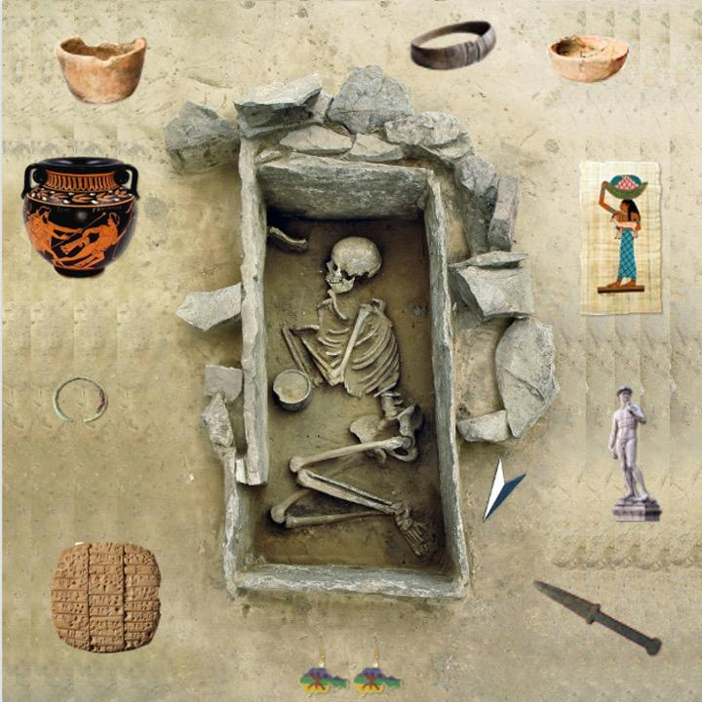
Figure 1. Simulation imprimée à grande échelle représentant un espace funéraire.
Activité 2
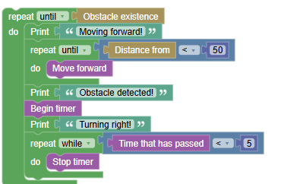
Figure 2. Exemple de programmation FOSSbot pour s'arrêter devant un objet et allumer une lumière.

Activité 4
Activités d'évaluation des connaissances
Objet | Période historique | Justification
Casque grec/corinthien | Antiquité | A appartenu à des soldats grecs entre le VIIe et le IVe siècle avant notre ère.
Casque métallique rond | Moyen Âge | Protection typique utilisée dans les guerres médiévales.
Collier de perles marron et vert | Préhistoire (Néolithique) | Objet décoratif courant dans les premières cultures agricoles.
Os long (fémur) | Préhistoire (paléolithique ou néolithique) | Probablement utilisé comme outil ou dans des rituels funéraires.
Masses en pierre | Préhistoire (paléolithique) | Outil typique des sociétés de chasseurs-cueilleurs.
Récipient en argile | Préhistoire (Néolithique) | Associé aux débuts de la poterie et à la sédentarisation.
Livres | Ère moderne ou contemporaine | Pourrait appartenir à l'une ou l'autre période en raison des matériaux utilisés pour les livres, l'imprimerie existant déjà.
Fusil | Ère moderne ou contemporaine | Arme à feu développée après la poudre à canon, à partir du XVIIe siècle.
Couteau à silex | Préhistoire (paléolithique/néolithique) | Outil typique des sociétés de chasseurs-cueilleurs.
Téléphone | Ère contemporaine | Objet récemment créé.

Figure 3. Exemple de fiche de travail sur les découvertes funéraires.

Tableau 2. Grille d'évaluation des élèves, conçue pour évaluer les performances des élèves pendant le cours.
Critères d'évaluation | Excellent | Bon | Acceptable | Insuffisant
Participation active et travail d'équipe | Collabore activement, respecte et aide le groupe. Les rôles sont équilibrés et bien définis | Bonne collaboration et participation, même si les rôles ne sont pas toujours bien définis | Participation occasionnelle. Quelques difficultés dans la répartition des tâches | Peu ou pas de participation et de collaboration, avec une désorganisation évidente
Planification | Activités parfaitement structurées, objectifs clairs et cohérents | Activités bien structurées, objectifs adéquats | Activités avec des objectifs clairs mais sans structure définie | Activités sans objectifs définis et sans structure claire
Mise en œuvre | Activités menées avec une excellente gestion du temps et une bonne dynamique de classe | Activités menées correctement, avec quelques problèmes de timing ou de dynamique | Activités menées efficacement, mais avec des problèmes notables | Activités mal menées, ne répondant pas aux objectifs
Utilisation de FOSSbot | Les élèves programment et réalisent des activités avec l' FOSSbot de manière autonome | Les élèves programment et réalisent les activités, mais ont besoin d'être guidés par | Les élèves ont des difficultés à programmer FOSSbot | Les élèves ne parviennent pas à programmer FOSSbot et ont besoin d'une assistance constante de la part d'
Innovation et créativité | Utilisation irréprochable de FOSSbot, intégré de manière efficace et créative | Utilisation adéquate de

Tableau 3. Relation entre les compétences clés du programme et les preuves d'apprentissage observables dans les défis développés pendant la leçon.
Compétence clé | Preuves observables
Compétences mathématiques et compétences de base en sciences et technologies | Utilisation de coordonnées, de capteurs, analyse de vestiges archéologiques, classification d'objets
Compétences en matière de sensibilisation et d'expression culturelles | Représentation d'objets à l'échelle
Compétences numériques | Programmation par blocs (Blockly), utilisation du robot FOSSbot, résolution de problèmes techniques

